HARRAN ÜNİVERSİTESİ 2025-2026 EĞİTİM ÖĞRETİM YILI

YÜZ YÜZE EĞİTİM YOLUYLA VERİLECEK YAZ OKULU DERS KAYDI SÜREÇLERİNE İLİŞKİN ÖĞRENCİ KILAVUZU

Bu kılavuz 2025-2026 Eğitim Öğretim Yılında Harran Üniversitesi bünyesinde verilecek yaz okulu ders kaydı işlemleri için hazırlanmıştır. Ders kayıtları otomasyon bilgi sistemi üzerinden yapılacaktır.
A. HARRAN ÜNİVERSİTESİ ÖĞRENCİLERİ İÇİN SÜREÇ

ÖN KAYIT ve DERS KAYIT SÜRECİ (30 Haziran-3 Temmuz 2026 Saat 17:00’a kadar)
Üniversitemiz öğrencileri, Öğrenci Bilgi Sistemine (OBS) giriş yaparak ders kayıtları işlemlerinden yaz okulunda almak istedikleri dersleri seçerler

KESİN KAYIT SÜRECİ/DANIŞMAN DERS KAYIT ONAYI (7-12 Temmuz 2026)
- Ön kayıtlar neticesinde öğrenci sayısının 15 ve üzeri olduğu dersler kesin kayıt için aktif edilecektir. Bu doğrultuda yaz okulunda açılması kesinleştirilen dersler ve açılamayan dersler öğrencilere duyurulacaktır.
- Öğrenciler, danışmanlarına açılma şartı sağlamayan derslerin yerine yeni ders ekletebilirler.
- OBS sistemine giriş yaparak kendilerine tanımlanan harç miktarını Vakıfbank bankamatiklerinden öğrenci numaralarına yatırırlar.(Harç işlemleri 10 Temmuz 2026 tarihine kadar yapılacaktır.)
- Danışmanlarına ders kayıt onayı vermeleri durumunda ders kayıt işlemi bitmiş olur.

B. DİĞER ÜNİVERSİTE ÖĞRENCİLERİ İÇİN SÜREÇ

ÖN KAYIT ve DERS KAYIT SÜRECİ (30 Haziran-3 Temmuz 2026 Saat 17:00’a kadar)
- https://obs.harran.edu.tr/oibs/summer_app/ adresine giriniz. (Bu aşama sizin Harran Üniversitesi Otomasyon Bilgi Sisteminden öğrenci numarası almanız için gereklidir)
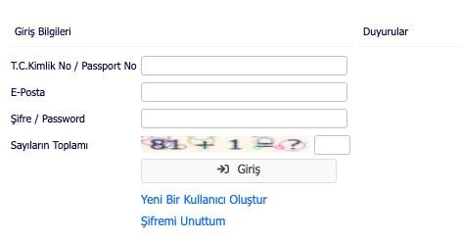
- Açılan ekranın alt kısmında yer alan “Yeni Bir Kullanıcı Oluştur” butonuna basınız.

- Sizden istenen gerekli bilgileri girdikten sonra “Yeni Kayıt” butonuna basınız. E-posta adresinize şifre gönderilecektir. Kullanıcı tanımlı uyarısı veriyorsa daha önce üniversitemizde yaz okulunda ders aldığınız için sisteme tanımlısınız demektir. Bu durumda şifre unuttum kısmından yeni şifre talep ediniz.
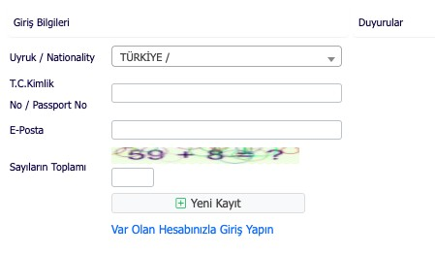

- Sisteme giriş ekranında TC kimlik numaranızı ve e-postanıza gönderilen şifre ile giriş yapınız. Yönlendirmeleri takip ederek ders kayıt butonundan yaz okulunda almak
istediğiniz dersleri seçerek ders kaydınızı tamamlayınız

KESİN KAYIT SÜRECİ/DANIŞMAN DERS KAYIT ONAYI (7-12 Temmuz 2026)
- Ön kayıtlar neticesinde öğrenci sayısının 15 ve üzeri olduğu dersler kesin kayıt için aktif edilecektir. Bu doğrultuda yaz okulunda açılması kesinleştirilen dersler ve açılamayan dersler öğrencilere duyurulacaktır.
- Danışmanlarına açılma şartı sağlamayan dersleri yerine yeni ders ekletebilirler.
- OBS sistemine giriş yaparak kendilerine tanımlanan harç miktarını Vakıfbank bankamatiklerinden öğrenci numaralarına yatırırlar. .(Harç işlemleri 10 Temmuz 2026 tarihine kadar yapılacaktır.)
- Danışmanlarına ders kayıt onayı vermeleri durumunda ders kayıt işlemi bitmiş olur.

Fakülte Adı | Üniversite Öğrencilerimizin Ödeyeceği Ders Saati Ücreti  (TL) | Diğer Üniversite Öğrencilerinin Ödeyeceği Ders Saati Ücreti (TL)
İlahiyat Fakültesi | 52,36 | 157,08
Ziraat Fakültesi | 81,34 | 244,02
Sağlık Bilimleri Fakültesi | 52,36 | 157,08
Diş Hekimliği Fakültesi | 101,08 | 303,24
Güzel Sanatlar Fakültesi | 63,28 | 189,84

